Голод и угроза жизни: христианам в Афганистане нужна помощь
----------------------------------------------------------------------------------------------------------------------------------------
“Они просто просят Господа спасти их!” – сказал один афганский христианин Фонду Варнава на этой неделе. Сам он находится сейчас в другой стране. Он рассказывает о верующих в Афганистане, которые заперты в стране, как в ловушке, в смертельной опасности со стороны Талибана. Они постоянно перемещаются по стране, из одного дома в другой, боясь, что даже родственники могут выдать их талибам. Они тайно собираются для молитвы, поклонения и изучения Библии.
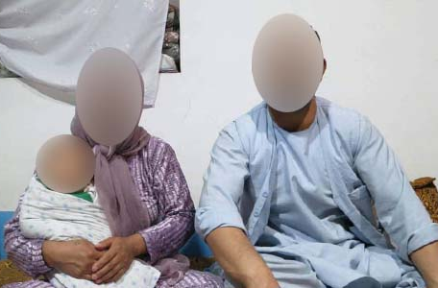
За защитой им не к кому обращаться, кроме Господа. А что касается их насущных нужд – вы можете им помочь.
Из-за войны, засухи, пандемии и лишения помощи с Запада Афганистан оказался в “чудовищной” ситуации. А теперь положение обостряют еще и зимние морозы.
Представьте себе жизнь христиан, которые испытывают на себе это все, а кроме того вынуждены постоянно перемещаться с места на место. В такой ситуации практически невозможно зарабатывать на жизнь.
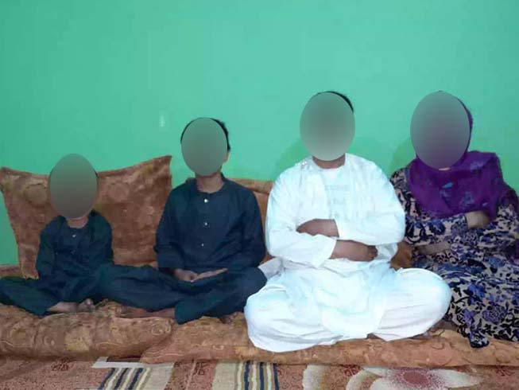
Станьте Божьим каналом помощи для этих тайных христиан в Афганистане! Они нуждаются в продуктах питания, аренде жилья, а также дровах или керосине для обогрева.
Цены и курсы валют постоянно меняются. В среднем, $43 могут покрыть основные потребности одной семьи на одну неделю. Кроме этого, пожалуйста, молитесь о них!
Пожертвования для афганских христиан направляйте на проект:
Помощь афганским христианам (код проекта: 01-901).
barnabasfund.ru/donate

